#KTH放映室# #瑞典纸币巡礼# 风华绝代，风情万种，如风而逝

KTH放映室第二期要介绍的电影是《瑞典女王（Queen Christina）》，讲述的是17世纪时**克里斯蒂娜女王**的故事，驾驭女王这个角色正是瑞典国宝级电影女演员**葛丽泰·嘉宝**。而嘉宝同时也是瑞典100克朗纸币上的人像，第27届奥斯卡金像奖终身成就奖得主，好莱坞星光大道入选者。

俗话说的好，Talk is cheap, show me the pictures:

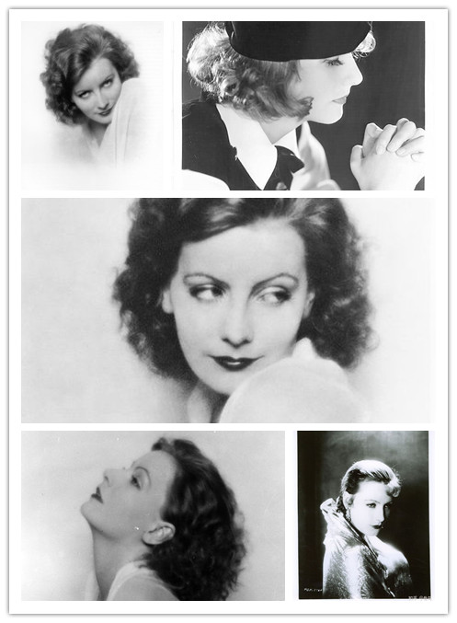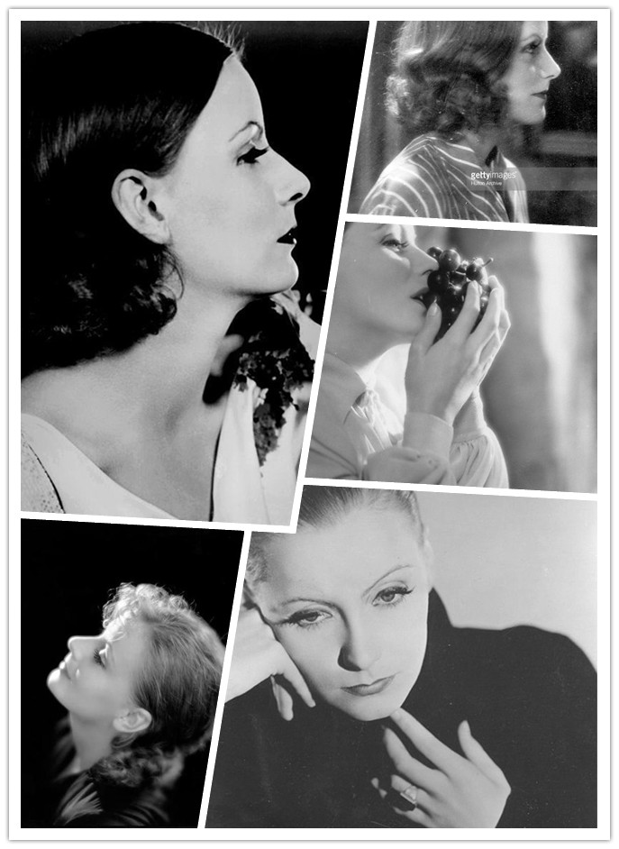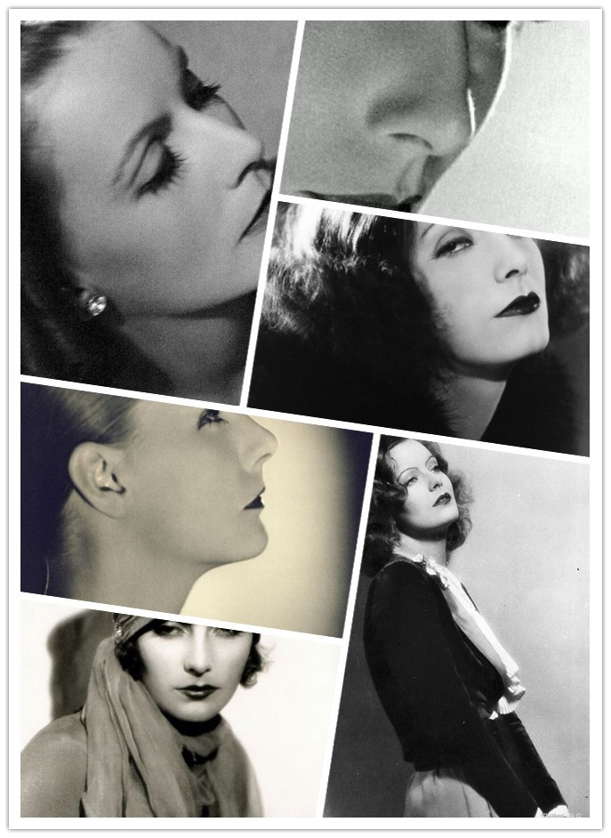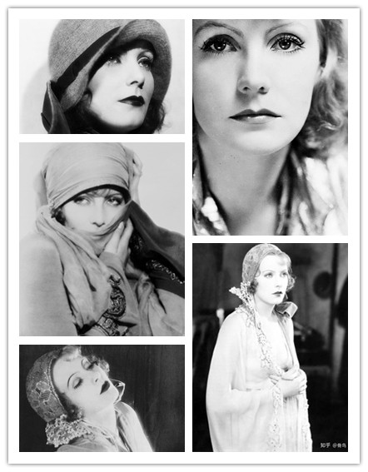

在二十世纪二三十年代，在电影市场还未全球化时，好莱坞主流的并不是那种能让东方人喜欢的脸，那时候公认的绝色美女是葛丽泰·嘉宝，注意，在当年的女演员中，赫本是以时尚、热心公益活动闻名的，但嘉宝，是纯粹以美貌闻名的。

在1999年，美国电影学会评选百年来最伟大的女演员时，葛丽泰·嘉宝被评为第5名，表单中，玛丽莲梦露，费雯丽都位居其后。在她的所有影片中，她最喜欢的就是《瑞典女王》。她认为这个角色演得恰到好处，没有一部影片像这部这样得心应手。

《瑞典女王》是一部颇有年代感的黑白电影，上映于1933年。从片名就不难看出，《瑞典女王》应是一部历史片、传记片。以现在的视角来看，电影的拍摄手法比较单调，故事也比较简单。幕与幕之间的切换甚至有许多简单的黑屏再亮起，这样的淡入淡出处理。但这并不影响观赏这部电影的乐趣，反而因为拍摄技术的相对落后，让布景显得更加具有年代感。

除此以外，电影主要聚焦也是瑞典女王的爱情故事，或者称之为一段风流韵事。瑞典女王女扮男装，身份隐藏，颇有种女版“康熙微服私访记”的感觉，而这样的设定本身就充满着戏剧冲突，所以观影过程并不会感到乏味。观众作为上帝视角，是饶有兴致的猜测西班牙大使能否察觉出瑞典女王的真实身份，以及何时能察觉到，察觉到之后，瑞典女王将会怎样“解决”身份的问题。

说回演员本身，嘉宝的美并不仅仅征服男性，同样也能征服女性。在1932年，另一位女影星**琼·克劳馥**和嘉宝合作一部电影，但两人的拍摄时间不一致。有一次琼在片场“偶遇”了嘉宝，当时她在楼梯上差点踩空，嘉宝扶住了她，并对她说，“真遗憾不能和你一起拍戏”，琼说：“我的膝盖都软了，她让我感觉无法呼吸，如果有一瞬间我想当一个lesbian，就是那一刻。”

也正是因为如此，电影简单故事本身也难掩嘉宝的光芒。嘉宝的底子是典型的也是顶级的北欧人长相，基本无死角，又兼顾个人特色的眼睛加长，再加上好莱坞后期包装结合个人性格，使她的照片里流露出孤独神秘高贵冷傲的女王气息，让人过目不忘，流连忘返。

影片的结尾是震撼的，安东尼奥在女王悲痛的注视下死去，船长问女王是否继续航行，女王毅然说了声“出发”，然后独自一人缓缓走向船尾。风吹起她的头发，她的眼神坚定而肃穆，脸上的血肉传达出一种异样的涵义，我们甚至可以从她的眼睛洞察到她内心深处。如果西方人也有“哀莫大于心死”的说法，我想此时是印证了的，也让我更加深化这个判断——“一人气场撑起整个故事，甚至从根本上改变影片质量”。

她站在甲板上，眺望着远方，镜头不断拉近，乃至最后画面就是嘉宝面部的大特写。在这整个过程中，主角的面部表情没有变化过，是一段著名的“零表演”，而这个片尾镜头在我看来，同样可以载入影史。看过《瑞典女王》这部电影的观众，一定会对最后的ending记忆深刻。这样一张完美的脸，没有表情，就是最好的表情，没有表演，就是最好表演。她的脸已是超越99%的演员的存在，她即使无表情，靠五官构架就能表达出女王的威严。

而葛丽泰·嘉宝就像瑞典女王一样，拥有一段传奇的经历。成名后的嘉宝在回想自己的少女时代时这样说道，“我不记得我年轻过，我从来不曾像其他女孩那样真正年轻过”。这个出生在斯德哥尔摩普通家庭的女孩原名叫葛丽泰·洛维萨·格斯塔夫森，父亲是个酒鬼。

十四岁时，洛维萨辍学去百货公司打工，后被一戏剧导演看中邀请她在自己的电影中担任一个小角色，从此踏入电影业。1924 年，瑞典导演斯蒂尔让她主演了自己的电影《古斯塔柏林传奇》，至此被当时的好莱坞五大电影公司之一的米高梅相中，来到美国好莱坞改名葛丽泰·嘉宝。

少不更事就出来打拼，这段经历给嘉宝的性格增添了几丝孤独感，也很容易理解她身上散发的悲剧气质。

1935年的《茶花女》和《安娜·卡列尼娜》是嘉宝最为人称颂的作品。前者让她再次提名奥斯卡，而后者则充分展现了她演技中复杂神秘的一面。嘉宝的最后一次奥斯卡提名来自1939年的《妮诺奇嘉》，而1941年拍完《双面女人》后，正值巅峰时期的嘉宝突然隐退，成为了好莱坞一个永远的谜。

她就同瑞典女王一般，令世人诧异。不同于好莱坞女星纸醉金迷的生活，她基本不出席影迷派对或明星聚会，在隐退后更是深居简出，每天上午出门购物，下午则待在自己纽约的公寓里。她拍了15年的电影，却因此隐居了50年，直到1990年她去世。

影片末尾她坐在船头远走他乡时的面无表情，你很难分清这到底是女王还是嘉宝。嘉宝曾说，她最喜欢的就是《瑞典女王》。她认为这个角色演得恰到好处，没有一部影片像这部这样得心应手。位极一时却能选择急流勇退，角色之得心应手实乃性格底色相合。这部以瑞典克里斯蒂娜女王为原型的电影，我认为在一定程度上反映了嘉宝真实的性格。

从某种程度上来说，我认为这也是瑞典Lagom精神的一种体现，翻译成中文是恰到好处的意思，有一点“中庸之道”的意味，但又不同于中国的中庸之道。到今天，嘉宝的头像被印在瑞典克朗上，成为瑞典人的骄傲。而她留下的作品与塑造的银幕形象，也成为了那个时代好莱坞的代表。